Klasa I 30.03.2020 – 03.04.2020
Temat 1 dnia: Czym podróżujemy?
Edukacja społeczna
Zadania do wykonania:
Podróż różnymi środkami lokomocji –załącznik zagadki – środki transportu. Następnie przeanalizuj w podręczniku e. p-s. na str. 43.
Pokoloruj rysunki, wklej je do zeszytu w wąskie linie i podpisz je (autobus, balon, samolot, prom, pociąg, )
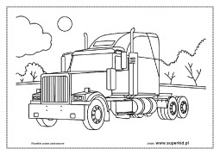 | 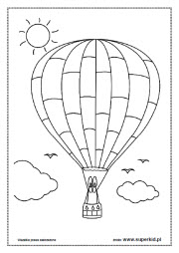 | 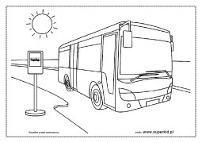
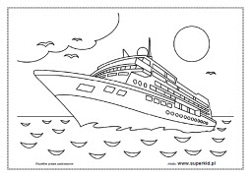 | 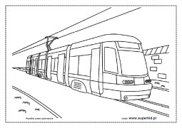 | 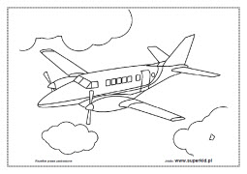
Edukacja polonistyczna
Zadania do wykonania:
- W podręczniku pol. – społ. zapoznaj się z wierszem Astronauta Tomasza Plebańskiego na str. 42 i naucz się go na pamięć do przyszłego poniedziałku (wyślij nagranie na ocenę). Wysłuchaj piosenki o Układzie słonecznym: https://www.youtube.com/watch?v=yxVMhKt-cvI. W załączniku plansze – kosmos, przypomnij sobie nazwy planet oraz ich kolejność od Słońca. Pokoloruj kolorowankę i nazwij planety –załącznik idu-kosmos.

Edukacja matematyczna
Zadania do wykonania:
Wykonaj załącznik nr 1.
Wychowanie fizyczne:

Poniedziałek

Wykonajcie, swoje ulubione ćwiczenia z piłką np. kozłowanie piłki – to co ćwiczyliśmy na zajęciach, i inne Wasze ulubione. Tylko uważajcie podczas gry na przedmioty w domu i ściany .

